

Fundacja Avalon
biuroprasowe.fundacjaavalon.pl

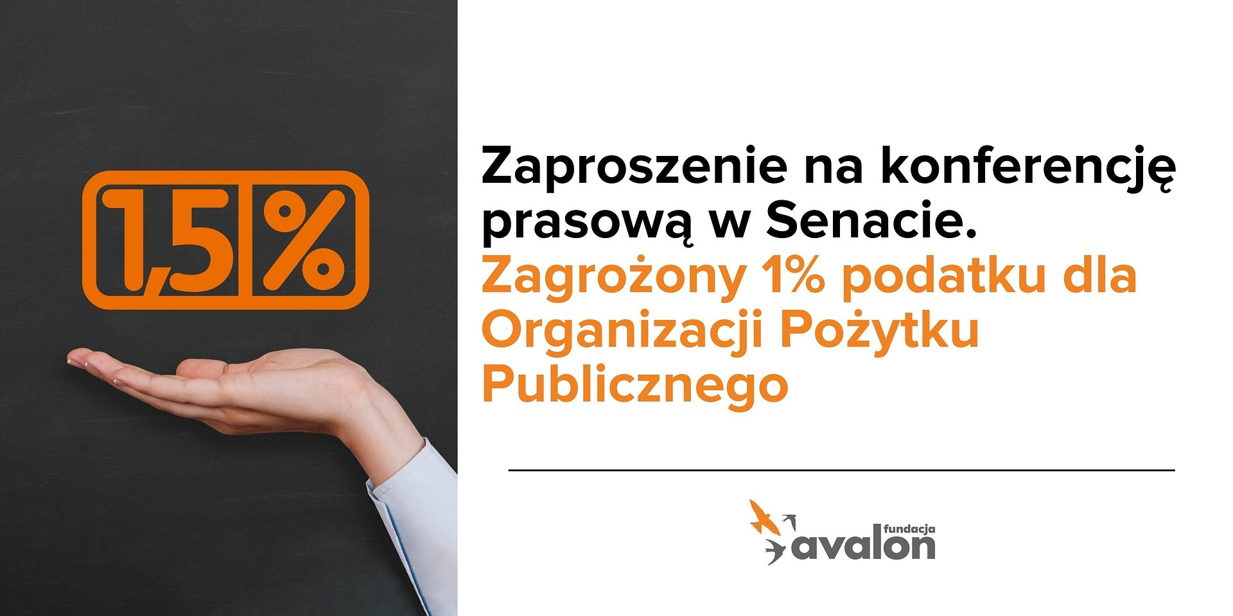

Senat - zapowiedź konferencji prasowej

2022-06-07

Centrum Informacyjne Senatu uprzejmie przekazuje, że w środę, 8 czerwca br. o godz. 12.00 w Senacie na I piętrze odbędzie się konferencja prasowa „Zagrożony 1% podatku dla Organizacji Pożytku Publicznego”.

W czasie konferencji zaprezentowana zostanie procedowana w Senacie poprawka do nowelizacji ustawy o podatku dochodowym od osób fizycznych, która w miejsce skomplikowanego i uznaniowego modelu rekompensaty proponowanego przez rząd wprowadza podniesienie wysokości odpisu dla Organizacji Pożytku Publicznego do poziomu 1,5%. Jest to rozwiązanie, o które od wielu tygodni zabiegają organizacje społeczne, w tym także te największe, które wystosowały w tej sprawie list otwarty do premiera Mateusza Morawieckiego.

W konferencji udział wezmą przewodniczący Komisji Rodziny, Polityki Senioralnej i Społecznej senator Jan Filip Libicki, wiceprzewodnicząca Komisji senator Magdalena Kochan, posłanka Jagna Marczułajtis oraz przedstawiciele organizacji pozarządowych: prezes zarządu Fundacji Avalon - Bezpośrednia Pomoc Niepełnosprawnym Sebastian Luty, dyrektor generalny Fundacji Avalon Krzysztof Dobies, wiceprezes Fundacji Dzieciom „Zdążyć z Pomocą” Monika Łopat oraz członek zarządu Ogólnopolskiej Federacji Organizacji Pozarządowych Rafał Kowalski.

Konferencja będzie transmitowana na kanałach Senatu w mediach społecznościowych.

Konferencja odbędzie się w środę 8 czerwca o godzinie 12:00 w Senacie na I piętrze (ul. Wiejska 4/6/8, budynek B, wejście BII). Dziennikarze nie posiadający stałych lub okresowych kart wstępu do parlamentu proszeni są o zgłoszenie zamiaru uczestnictwa w konferencji na adres Centrum Informacyjnego Senatu:dpr@senat.gov.plw celu uzyskania przepustki jednorazowej uprawniającej do wejścia.

 | Senat - zapowiedź konferencji prasowej.docx | Download

